

4/2020
Vítejte v Monte Karlos, postmoderním znovuzrození Krále Artuše
„[maturitu] bych zrušila…“
Rozhovor: Martina Rotreklová
Hosté zvaní a nezvaní

4/2019
Alžběta Ašelová, Šéfredaktorka
Ročník XXVIIII
Adresa redakce:
Karlosova 77, 000 03 Monte Carlo 4
E-mail:
EmailNoReply@server.mok
Zákaznická linka:
0004 892 223 03E
Šéfredaktor:
Alžběta Ašelová
Manažer redakce:
Jiří b’Ačkora
Zástupce šéfredaktora:
Hobbo Habán
Fotograf:
Alexandra Dimitrij von Dieseldorf
Grafická úprava:
Tara Kočí
Obrazová redakce:
Honza Kůň
Rozhovor:
Karlos Žebatý, Lubomír Lečko
Politická recenze:
Olšana Kupé
Móda:
Šlapeboso Elle’Gante
Editoři:
Aráb a’Ráb
Věštec:
Theodrios Appol-Théby
Vydavatel:
Monte Karlos Inc. a. s.r.o. a spol©
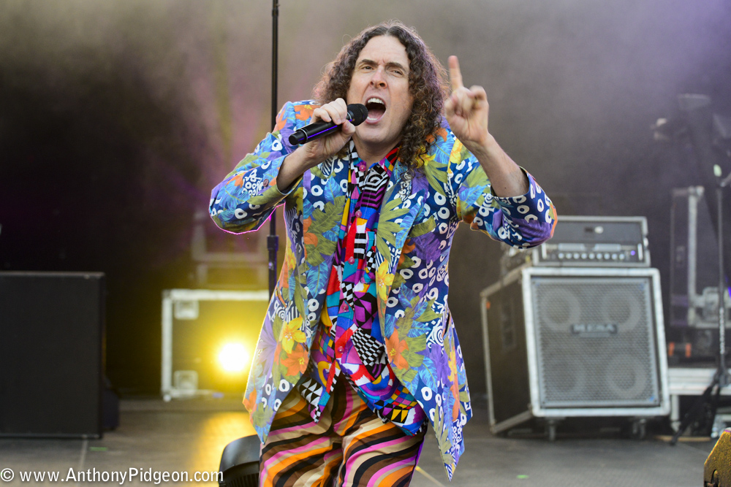
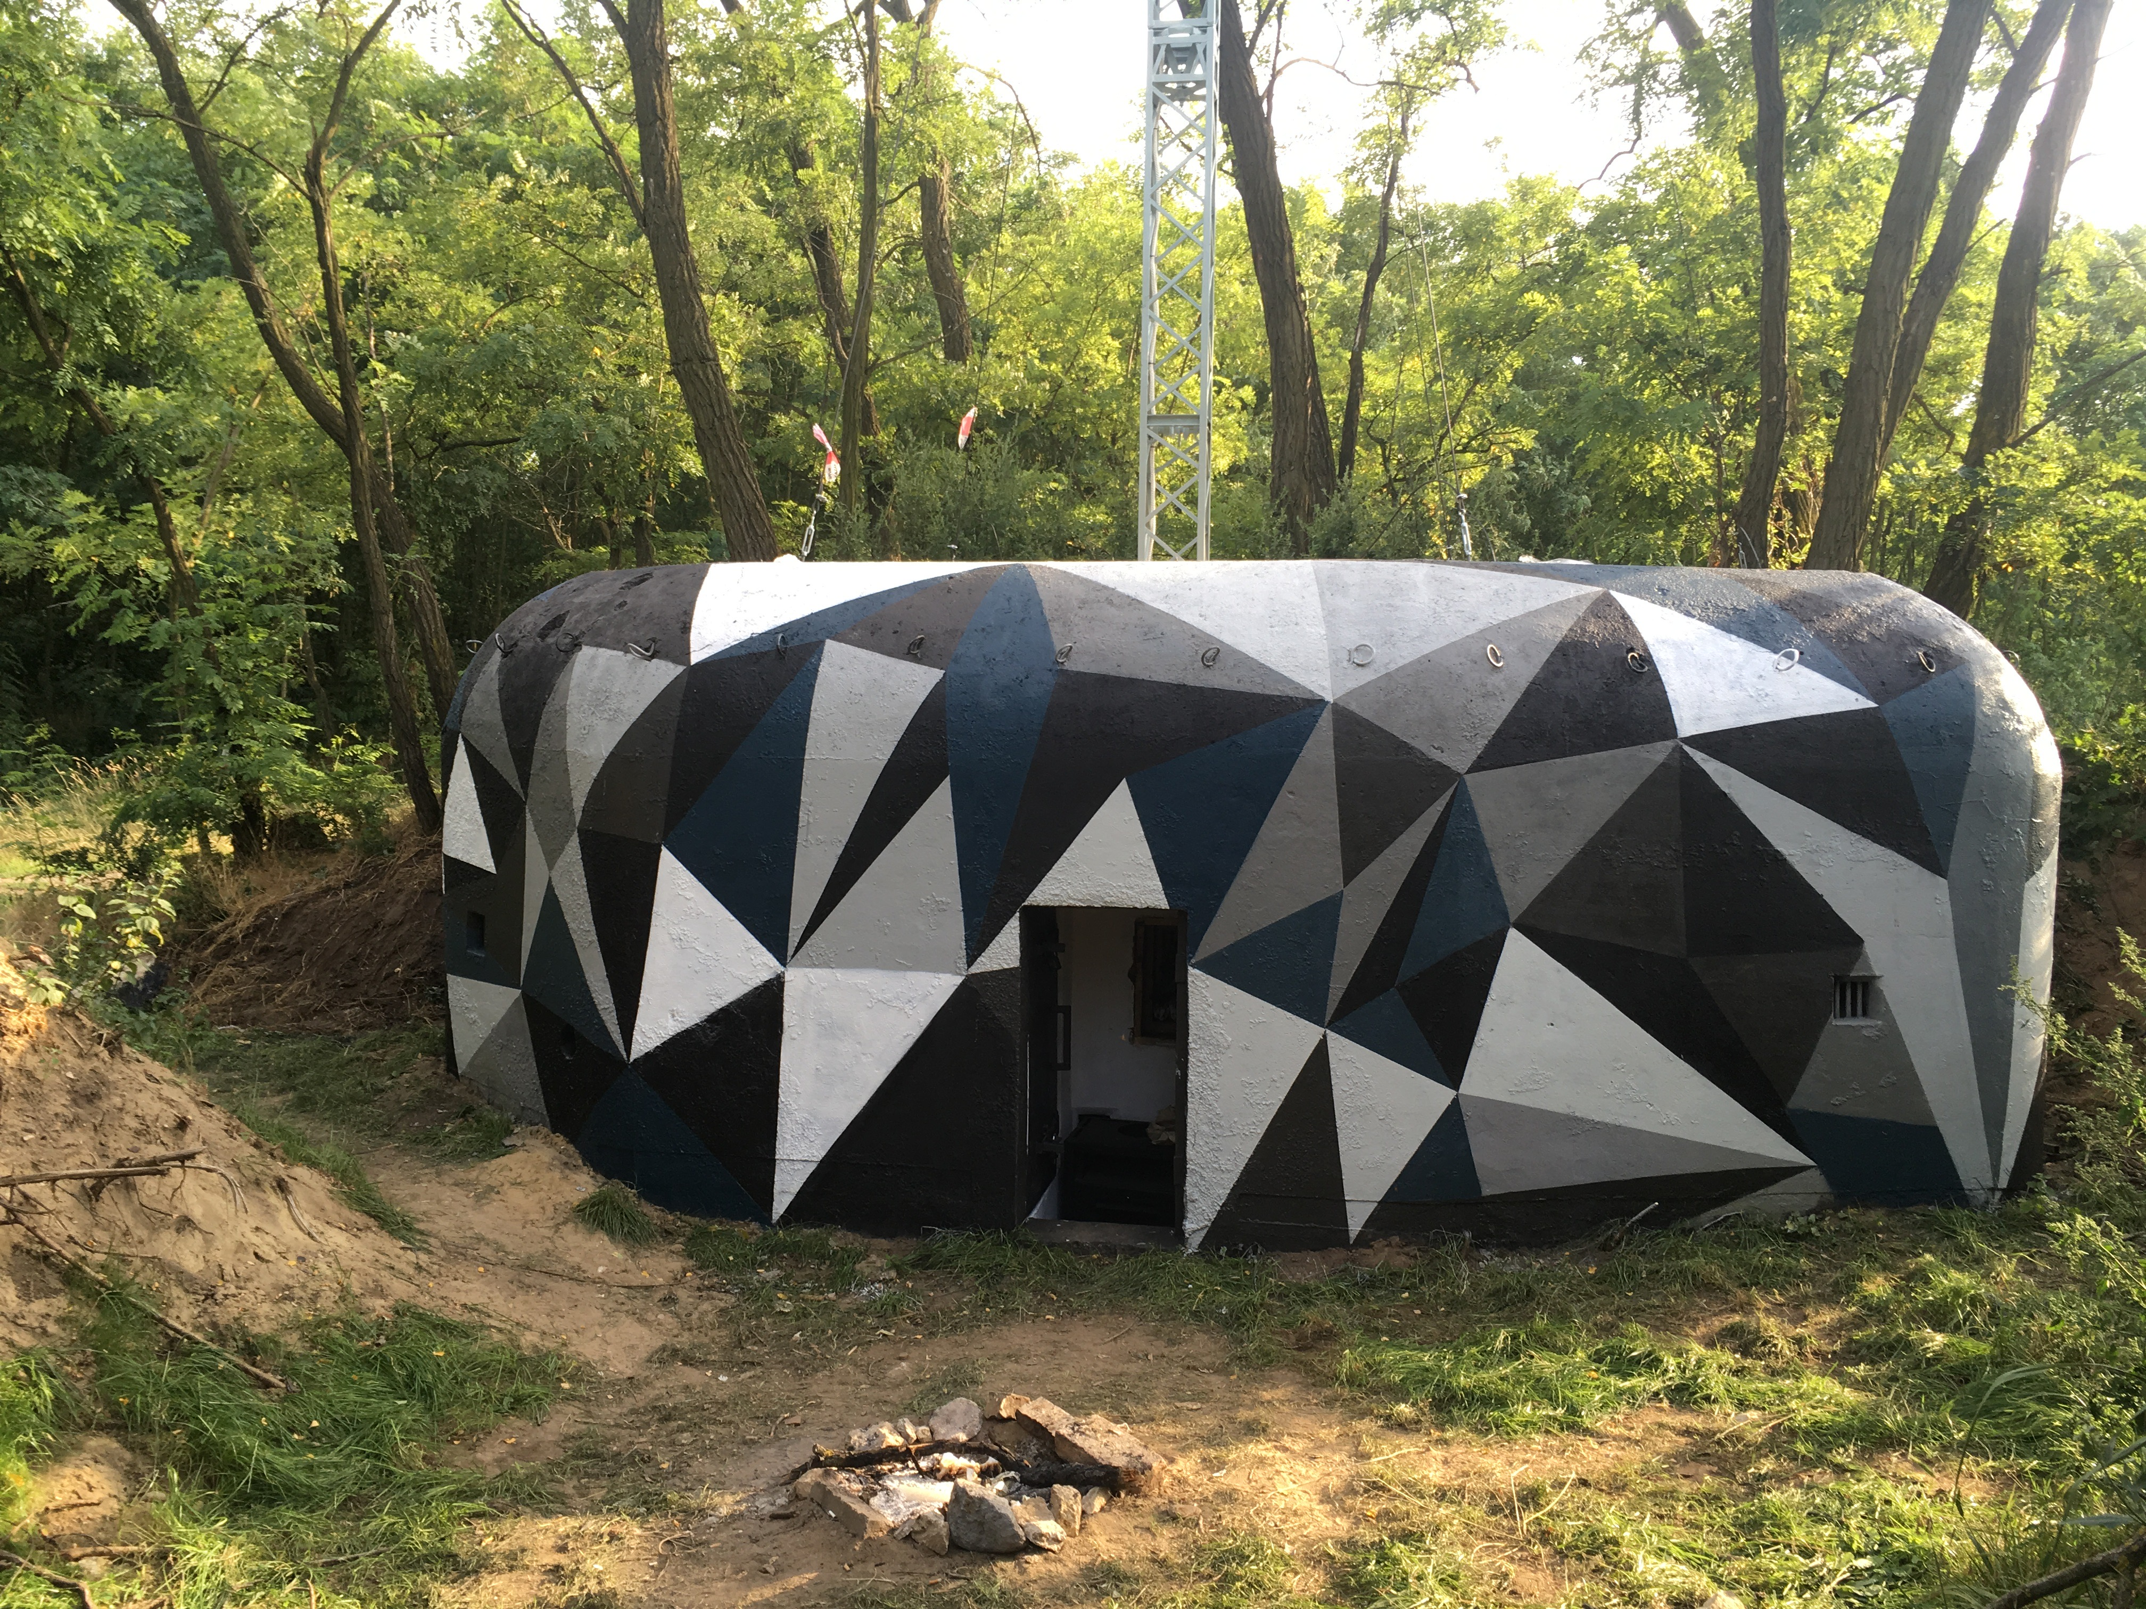
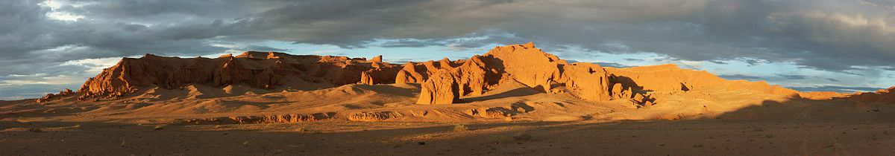


Brand manager:
Karlos Žebatý
Zpověď Lubomíra Lečka
7
„Já se bojím úplně všeho“
Rozhovor: Martina Rotreklová
Porušení dohody Duny
Příště: Rozhovor: Dagmar Kolářová vs Dušan Rychnovský
4
11
6
Postupy v žebříčku
Monte Karlos Někdeník byl založen skupinou černých nosorožců afrických v létě roku 1989. Jeho stránky byly poznamenány takovými autory jako Alexandr Malinovský, Jack O’Clock a Veronika Oškalová a všeobecnému ohlasu se těší již třetím rokem pod brilantním vedením šéfredaktorky Alžběty Ašelové©. Stojí na železobetonových základech, neboť všichni zaměstnanci od grafiků přes editory po prachbídné korespondenty se řídí všestrannými, nesmrtelnými pravidly slušného chování.
Sociální poradce:
Lightningh Danger
Sociální podpora:
Anna Oleš
Inzerce:
Many Hrabal
E-shop:
nakupsisam.cz
Tiskne:
individuálně
Korespondent:
Knutt Überhochmann
Vyšetřovatel:
Sir Daniel Jonathan Pace
Rozšiřují:
google.com

Editorial
„Přituhuje.“ To říkají Eskymáci z jižního Grónska, když staví iglú a sníh jim začne tvrdnout do ledu. Stejně tak to říkají v Madagaskaru, když jim zmizí už několikátý kantor z mezinárodního závodu o nejvyšší poctu a pozici moci v oboru.
Musím své čtenáře v dnešním díle poněkud zklamat. Mému vyšetřovateli se zatím nepodařilo dopadnout pachatele únosů. Pracuje pilně, pracuje dnem i nocí, ale jestli si nepospíší, budu ho muset popohnat. A to se mu líbit nebude.
Ze světlejší stránky, jsem velmi spokojena s celkovým vývojem našeho magazínu. Vše nám vychází, jak má, Karlos se nenechává ovlivnit neúspěchy Lubomíra a naše vojenské jednotky postupují proti karavanům s nebývale nízkou mortalitou. Jen má dlouholetá přítelkyně Kupé, politická recenzentka Někdeníku, mi dělá starosti. V poslední době se zavírá do svého pokoje a na něčem pracuje. Hrabe se v archívech a nechce mi říct, co se děje. Už to na ni asi také doléhá. Ale co se dá dělat? Život jde dál a přituhuje.
V poslední době si říkám, jestli to za to vlastně všechno stojí. Ale pak si uvědomím, že jsem šéfredaktorka Monte Karlos Někdeníku a hned mě to přejde, protože takovou poctu nemá nikdo jiný na světě. Nikdo, říkám. Ale vy, mí milí čtenáři, máte možnost tuto radost se mnou sdílet. Doufám, že zůstáváte doma, nesetkáváte se se zbytečnými lidmi (aniž byste je přivedli na cestu Někdeníku) a dbáte své osobní bezpečnosti. Já na vás spoléhám.
Doslova. Platíte mi za nájem.


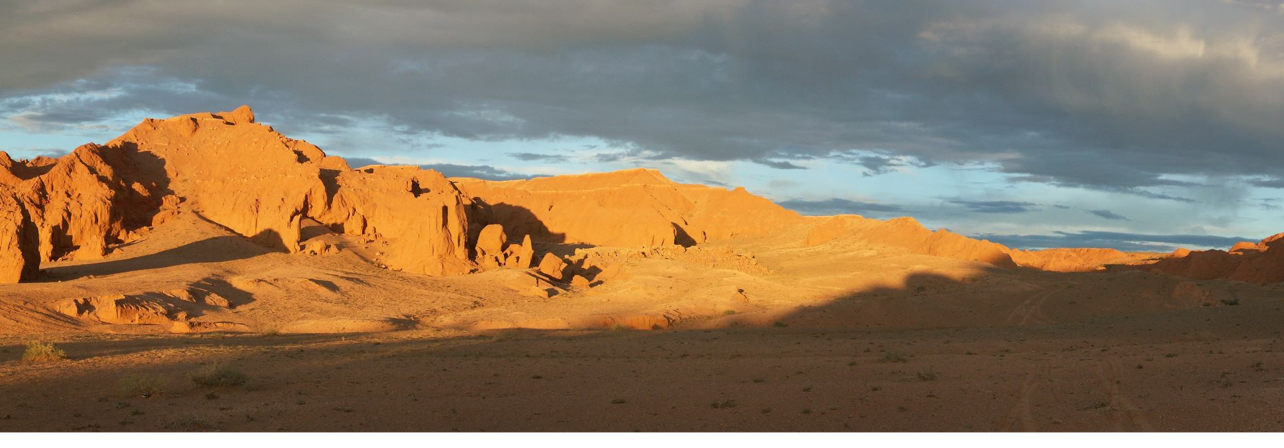
Obsah
Pan Chrastivějský se svým kabrioletem.
Podle historiků došlo k podepsání dohody Duny na úpatí Planoucích útesů. Na původním místě, kde k tomuto aktu došlo, byl pak vystavěn pomník a umístěna Deska základních materiálních práv, v současnosti je však celá oblast zasypaná pískem.

2 |  | Editorial
3 |  | Obsah
 |  | Zprávy
4 |  | Porušení dohody Duny
 |  | Závod
5 |  | Příště uvidíte
5 |  | Vývoj
6 |  | Postupy v žebříčku
7 |  | Rozhovor
9 |  | Hodnocení odborníka
10 |  | Korespondent
11 |  | Zpověď Lubomíra Lečka
12 |  | Lifestyle
13 |  | Vyšetřování
 |  | Obsah
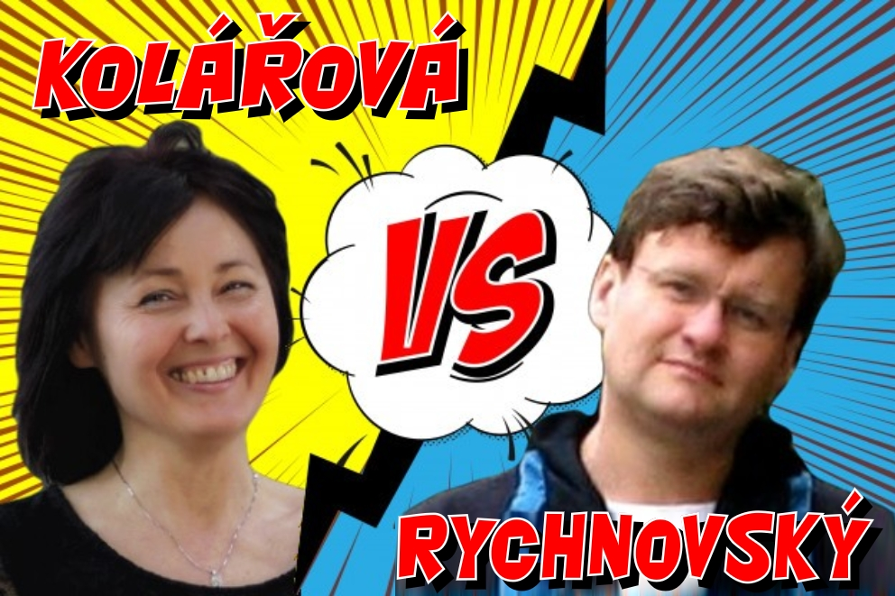

Zprávy
Nadzemní část učitelského bunkru, zbudovaného v lesoparku sv. Mořice, je postavena po vzoru českých řopíků. Podzemní část pak poskytuje dostatek místa jak pro soukromé pokoje pro jednotlivé kantory, tak pro koňskou dráhu, lázně a piškvorkovou hernu. Na obrázku můžete vidět nouzový východ, nacházející se asi tři kilometry severovýchodně od hlavního jižního křídla bunkru.
Porušení dohody Duny
Silniční války v druhé polovině šedesátých let byly krutou a nepříjemnou etapou naší společné historie. Ke konci pohltily sta tisíce životů nejen lidských, nýbrž i protivníkových. Dohoda Duny představovala mírovou smlouvu mezi všemi třemi válčícími stranami - lidstvem, Unií asfaltu, železa a betonu a štěrkem. Naši nepřátelé tehdy přistoupili na lidské podmínky souznění a společně uzavřeli mír na půdě neutrálního písku v Gobi. Následovalo vytvoření dohody Duny, která mír stvrzovala.
Podle dohody, mimo jiné, jsou asfalty zavázány ke spolupráci ve věcech silničních výměnou za pravidelnou (a nadměrnou) dodávku ananasu. Jistý asfalt na T-křižovatce na západní Ukrajině se však nedávno odhodlal napadnout tuto námi poskytnutou symbiózu. V noci z úterý na pátek bez varování odmítl povolit přepravu tří dodávek přes střed křižovatky. Řidiči tak byli v rozpacích.
„Já nejsem žádnej právník,“ říká pan Chrastivějský, který jím od pohledu opravdu, ale opravdu není, „ale znám trochu historie. DD nikdy nepočítala s takovou situací, jestli se tam můžu vyjádřit.“ Pan Chrastivějský má překvapivě pravdu. Podle dohody nesmí člověk nutit asfalt dělat, co sám dělat nechce, v souladu s Deskou základních materiálních práv. Podle stejné dohody je však asfalt povinen sloužit, chci říct asistovat nám na cestách. Dohoda Duny nestanovuje žádný aparát pro řešení takovéto situace.
Mezinárodní sdružení asfaltů se distancovalo od názorů tohoto asfaltu. Jeho předleža praví: „Je zřejmé, že asfalt na křižovatce E125 a R554 trpí jakousi poruchou mysli a MSA je toho názoru, že by mu neuškodila celková přestavba.“ Štěrk se vzápětí distancoval od celé situace a odsypal se ze záběru kamer.
Zatím nevděčný asfalt na křižovatce odmítá podat hlášení. Jeho stanovisko ohledně přejezdu přes „jeho území“, jak tomu panovačně říká, se nijak nemění. Pokusy o mírové řešení selhaly ještě dřív, než začaly, a ukrajinská policie byla nucena uzavřít celou oblast a vyhraničit několikametrový objezd kolem inkriminované křižovatky. MSA si následně začalo stěžovat, že na jejich asfalt jsou pokládána příliš těžká břemena, a vyžaduje okamžitou nápravu.
Na rozdíl od své vlády začala asfaltská komunita s asfaltem na křižovatce sympatizovat. Mnozí se teď ptají, jestli je dohoda Duny stále prospěšná pro původní Unii. Nevděčníci■

Závod
Příště uvidíte
Minulou sobotu se náš místní věštec trochu napil a začal blábolit úplné nesmysly. Chvíli jsme si říkali, jestli jenom tak žvaní, ale nakonec jsme to přepsali a ukázali Karlosovi. Ten nám nakázal, ať to vytiskneme, tak tiskneme. Užijte si.

Ač bude mít cíle v dlani,  počíhá si kdosi na ni,  kteřáž zalže za úsvitu,  sám, jen s bednou dynamitu. V amoku a vlně vzteku  přinese tak zkázu věku  a až v šoku po tom skutku  nerozeznáš slzy smutku  od slz padajících z mraku,  slabým hlasem za soumraku  tehdy mrtví hrdinové  vyvolají věky nové.  Avšak koncem toho roku  přijdou vhodné náhlé střety,  podměte té druhé věty,  ne vám, ale pravdy soku.  Dáma hrozeb posedává  mimo dosah ruky práva.  Přetne naši víru v půli,  avšak proti její vůli  budou širé davy ctíti  muže světla v temné síti,  vědoucího, co se stane  z knihy dosud nenapsané.  Ze světa, kde jednoduše  válčí každá druhá duše  nad kantory moci o pel,  zbude jenom prach a popel.  Dáma byť je sama v cele,  ti, co stojí v temném koutě,  šeptají a k sobě zvou tě;  Našeptávač v jejich čele. | Z prachu ruky prstů pěti  uvržený v nepaměti  krutý fénix zapomnění  branou, která ještě není,  získá zbraně nepřítele.  Přísně, krutě, podezřele  nebeského silou koně  bude držet nezákonně  vzpomínku na staré časy.  Žena Země slíbila si:  nenechá ho vládnout času.  Ve hvězdách pak najde spásu.  Skrze všechna naše muka,  přetvářka a čiré lhaní  neboť zafunguje na ní,  profituje trýzně ruka.  Na stráních u Dilí Waldu,  školník kde chtěl jídla haldu,  čekající rána jasu  uslyšíme slova času.  Pak u hrobu soupeřova,  vyřknou-li ta správná slova,  uzří pravdu historie,  život když je nezabije.  Nebudou mít precedenty,  střetnou kde se elementy,  První vzdor a jeho chrti,  až zaznějí tóny smrti.  Překvapen, ve stavu nouze  svalí kletbu nevídanou  na ty, kteří kolem stanou,  on, jejž můžeš přežít pouze■

Vývoj
Mezinárodní Úřad pro Úplnou a Asertivní Spolupráci Spojených Států Místních i Zahraničních za Účelem Světového Míru, Obchodu a Výměny Služeb měl v posledních týdnech napilno. Ve světle mizících učitelů Dvaceti statečných (dvaceti nejvýše postavených učitelích v závodě o /nejvyššího vůdce všeho učitelstva) se rozhodli provést důkladné vyšetřování níže situovaných kantorů přihlášených do závodu. Jejich cílem bylo objevit, kdo z nich může stát za těmito útoky.
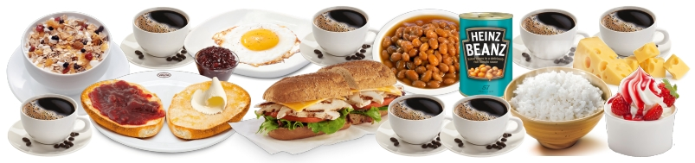

Pokusy Mezinárodního Úřadu byly zcela bez výsledku na poli vyšetřovatelském, přinesly zato plody v oblasti jiné. Podrobným zkoumáním míst 3042 až 3990 byli objeveni dosud přehlížení učitelé z Guatemalských jižních kmenů. Na rozdíl od svých afrických protivníků, nemají tito patřičné doklady potřebné k doložení svého učitelství. Mezinárodní Úřad zahájil další vyšetřování do celé věci, posunul ho na dobu neurčitou, protože se právě soustředil na mizející kantory, a tváří v tvář svému neúspěchu se k nim vrátil s vervou poražených a odhodláním těch, kterým hrozí pokles ve veřejném mínění.
Političtí odborníci praví, že jejich zásah do života Guatemaly je zcela pochopitelný. Musí prý světu ukázat, že přestupky proti pravidlům se nebudou tolerovat. Celá situace je tedy o to ošemetnější, že nikdo na Úřadě neví, kdo kantory unáší, a nemůže tudíž nikoho potrestat.
„Může se stát,“ řekl Obřísko Šuplijský, „že se dostaneme k symbolickému trestu pachatelů. Úřad si někoho vybere a potrestá ho exemplárně, bez ohledu na jeho vinu. Co vidíme v Guatemale je jen začátek.“
A co že to vidíme v Guatemale? Celkem devět tamních okultních lídrů je podrobeno důkladným prověrkám a přezkoumáváním, aby se Úřad ujistil, že se skutečně jedná o učitele. Vyšetřující si Někdeníku stěžují na obtížnost svého úkolu, protože M.Ú.Ú.A.S.S.S.M.Z.Ú.S.M.O.V.S. nikdy nestanovilo, co všechno musí kantor umět, aby kantorem byl, a od kdy je jeho kantorství dostatečné pro příjem do závodu. Tyto otázky měly prý být vyřešeny před jejich přijetím do závodu v minulém roce.
Mezi ostatními kantory se šíří pobouření. Pan Komenský, jako seniorní poradce Úřadu, se vyjádřil, že dokud neučí národ, nemají, co v soutěži dělat. Obi-Wan Kenobi, nejproslulejší spirituální učitel, zastává názor opačný, a to že jejich příspěvky světovému učení mohou přinést potřebnou dávku osvícení. Profesorka McGonagallová se zdržela komentáře.
Osud guatemalských rádoby kantorů je nejistý. Vše záleží na tom, jestli se podaří najít pachatele únosů. Lidé si přitom nejsou jisti, že se tento skrývá mezi kantory. Nezbývá, než čekat■
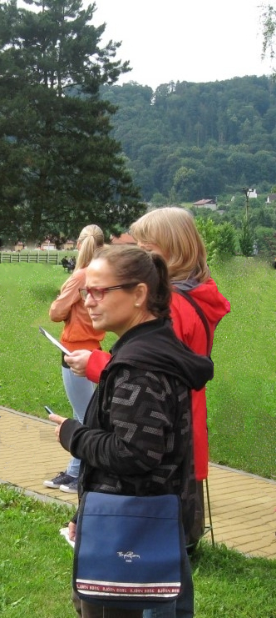
Postupy v žebříčku
Paní Rotreklová zřejmě trpí syndromem Antipixelízy, poruchou, která způsobuje, že je téměř nemožné ji vyfotografovat. Nejlepší fotografii paní Rotreklové, kterou máme, tak ze záhadného důvodu figuruje paní Vývodová, přestože fotograf, který fotografii pořizoval, nám přísahal, že se ten den s paní Vývodovou ani jednou neviděli.
1. Ludmila Malá
2. Jiří Šeiner
3. Dana Kubešová
4. Dagmar Kolářová
5. Dušan Rychnovský
6. Martina Rotreklová
7. Zdenka Lajdová
8. Věra Zemánková
9. Lenka Vývodová
10. Taťána Jakešová
11. Marie Vávrová
12. Jana Horáková
13. Marta Křenková
14. Hana Mužíková
15. Elisie G’uaun Ebbe
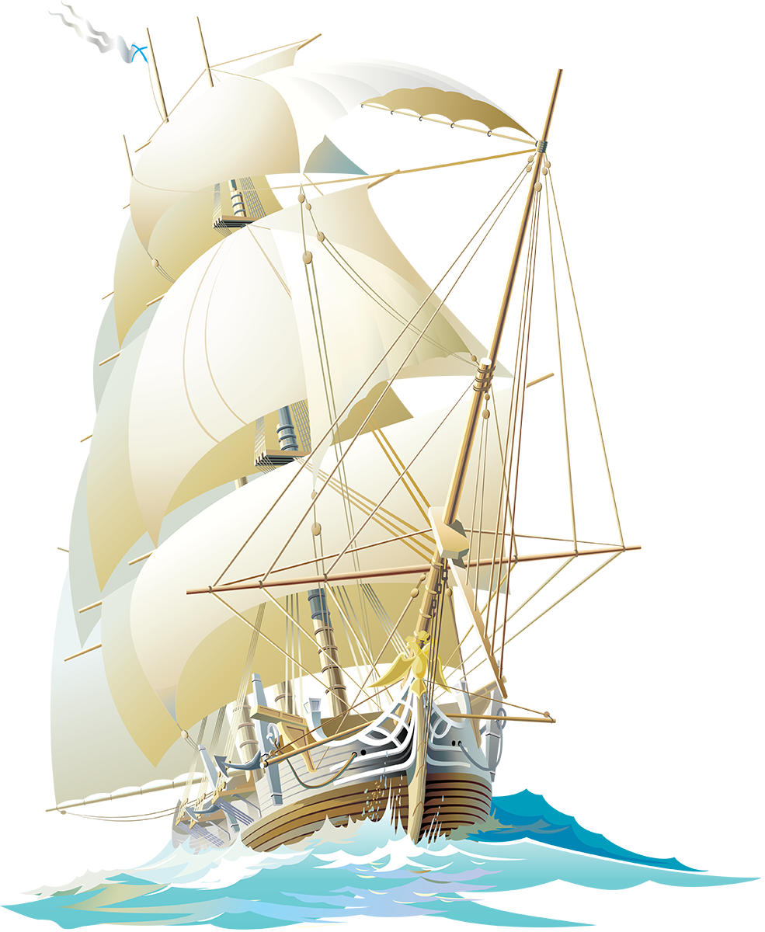
16. Josef Král
17. Ivo Macháček
18. Gustav Havell
19. Jiří Lysák
20. Otakar su-džima a'Líma
Zatímco se M.Ú.Ú.A.S.S.S.M.Z.Ú.S.M.O.V.S. snaží zastavit mizení své autority, učitelé Dvaceti statečných se snaží zastavit mizení sebe sama. Po zmizení tehdejšího vůdce žebříčku, pana Šeinera, který se propadl o jedno celé místo, začali společně stavět bunkr, do které se plánují schovat. Jenpilněji se na práci podílí paní Rotreklová a Malá, které jsou si obě jisté, že útočníci půjdou brzy po nich. Jejich ustavičné popohánění ostatních jim vysloužilo přezdívku diktátorky, ale vesměs se zdá býti účinné.
Paní Kubešová ke své smůle nedokázala využít výhody poskytnuté svým špehováním na někdejší Pálkovská squad, a začala postupně ztrácet body. Její místo převzala paní Malá, nemalou zásluhou svého vystoupení na Tlačence, a ta byla následně vynesena na místo první, když Šeiner Kubešovou Nadzemní část učitelského bunkru, zbudovaného v lesoparku sv. Mořice, je postavena po vzoru českých řopíků. Podzemní část pak poskytuje dostatek místa jak pro soukromé pokoje pro jednotlivé kantory, tak pro koňskou dráhu, lázně a piškvorkovou hernu. následoval.
Ostatní zmizelí kantoři se potkávají se stejným osudem. Macháček zažil největší propad - celých devět míst, ale Horáková ho těsně následuje. Mužíková ztratila dvě příčky, Vávrová rovněž a nejdéle zmizelý pan Langer byl kompletně vystřídán na poli Dvaceti statečných Otakarem su-džimou a’Límou, severohavajským učitelem tance, kterému dal Mezinárodní Úřad pět dní k dostavení se do Der Weiderhohlle Flüsemschliessem.
Zde je nutno podotknout, že podle stále platících pravidel jsou všichni dosud zmínění zmizelí vyloučeni z celého závodu, ale M.Ú.Ú.A.S.S.S.M.Z.Ú.S.M.O.V.S. nehodlá ztrácet čas vyřazováním jejich jmen z žebříčku. Prý se postupně propadnou sami a nebudou dělat problémy.
Mluvíme-li ale o zmizelých učitelích, nesmíme opomenout jistého pana Lysáka, slavného učitele tělocviku a dějepisu na gymnáziu v Hranicích. Na Moravě. Pan Lysák si vyžádal neplacené volno od Der Weiderhohlle Flüsemschliessem a jako důvod uvedl naléhavou záležitost s hranickou tělocvičnou. Ačkoli jeho povolená doba nepřítomnosti ještě nevypršela, neodpovídá na žádné pokusy o kontakt ze strany svých voličů, sponzorů, novinářů ani Úřadu samotného. Jeho nejbližší - dva medicimbálové míče - se domnívají, že dostal vzkaz od únosce, předstírajícího poruchu v tělocvičnách, a byl unesen. Veřejnost zaplavil stav bláznivého nadšení, ale rovněž strachu z budoucnosti závodu.
Kdo zůstává nepříjemně klidný, je paní Lajdová. Přesněji řečeno, její nemalé rozhořčení pramení čistě jen ze ztráty jejích bodů. Zatímco ona voliče ztrácí, paní Rotreklová je nabírá (ku své jistě nemalé radosti) a momentálně jsou obě učitelky vedle sebe. Na závěr ještě dodáme, že kromě přehození Rychnovského a Kolářové je v žebříčku docela klidno■
Rozhovor „Co s námi bude…?“
Samozvaná šampiónka bitvy s Pálkovskou, poslední osoba, která přijela do Der Weiderhohlle Flüsemschliessem, kvůli problémům na letišti, a bývalá vůdkyně Šílených oštěpařů; učitelka angličtiny, Martina Rotreklová.
V posledních týdnech jste byla velmi otevřená ohledně jistých nesrovnalostí v zásluhách na poražení paní Pálkovské. Vaše argumenty byly, že jste přišla s taktikou, jak ji porazit, ubránila jste vlastnoručně sídlo vaší kolegyně Malé a položila jste život svého vojska za její poražení. Přesto to nevypadá, že byste sklízela pochvaly. Vysvětlete nám podrobně, co se děje.
Abych pravdu řekla, nechápu, jak se může něco takového dít. Ale už jsem asi vzdala veškeré snahy o spravedlnost a všechno apelování na zdravý rozum.
Proč si myslíte, že se vám nedostává uznání?
Nevím. Možná ani v tuto chvíli o žádné nestojím. Uvědomila jsem si, že jsou důležitější věci, jako třeba neztratit se, nechodit večer ven… Je to velice nepříjemná situace, jako by nestačila ta dálková výuka.
Takže vy vyučujete dálkově?
Ano. Já si myslím, že většina mých kolegů to tak dělá. Ale zvláštní věc, jako by se to chtěli skrývat. Jako by se za to styděli. Ale všimla jsem si, jak někdo opravuje testy, dělá on-line cvičení a podobně. Vyrovnávají se s tím každý jinak - třeba Rychnovský zadá projekt a tím je to pro něj vyřízené.
Myslíte, že je kontroluje, ty projekty?
Pochybuji, že je všechny čte.
Já jsem měl tu čest s panem Rychnovským mluvit a souhlasím s vámi. I když jste teď řekla, že jsou důležitější věci než uznání, v jaké situaci byste byla spokojená? Samozřejmě v situaci, kdy nezmizíte, ale co dál?
Maximálně spokojená bych byla na vrcholu žebříčku. Na druhou stranu, co jiného si v tuto chvíli si dávat za cíl? Pokud jde o boj s Pálkovskou…jde spíše o to, aby veřejnost pochopila, co se tehdy stalo, a nevykládala si celou situaci špatně.
Bojíte se cenzury?
Já už se teď bojím úplně všeho. Únosy…ty jsou velice nepříjemné.
Kdo byl vaším angličtinářským guru?
Myslíte, že jsem měla anglického guru? Myslíte snad, že angličtina je nějaké bojové umění?
To snad víte vy, ne?
Pak říkám, že není. Nejlepším učitelem mi byla píle.
Na tiskové konferenci Tlačenka jste s paní Malou oznámily, že jste ohrožovány únoscem učitelů. Jak se cítíte v takové situaci?
Ohrožená. Nejvíc mě stresuje, že možná někdo, kdo ty únosy organizuje, se stále pohybuje po Der Weiderhohlle Flüsemschliessem. Jenom ta představa, že je někdo ochotný zajít tak daleko, je mi odporná.
Hodláte se, kromě stále rostoucího bunkru, nějak zásadně chránit?
Ráda bych si myslela, že Der Weiderhohlle Flüsemschliessem nám poskytuje dostatečnou ochranu. Pevnost mi připadala jako naprosto bezpečné místo, střežené lépe než Buckinghamský palác.
Ale už teď zmizelo velké množství kantorů.
Ano, máte pravdu. Někdy si říkám, jestli vás to také znepokojuje.
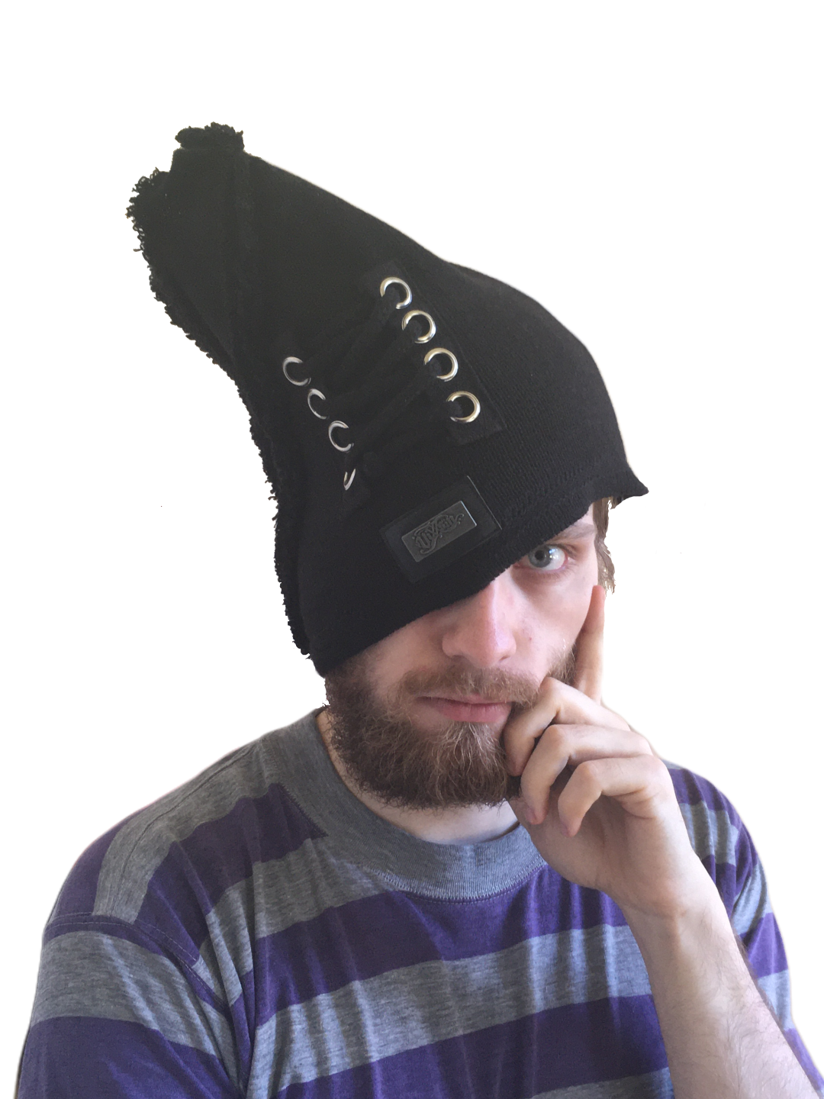
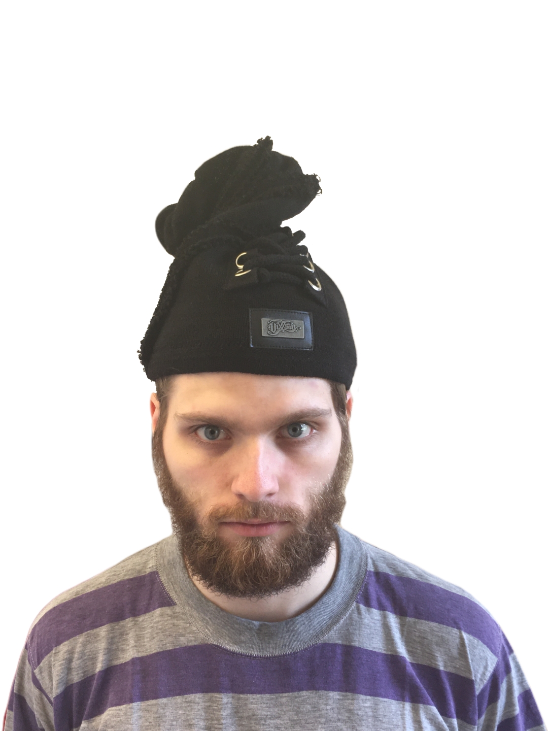
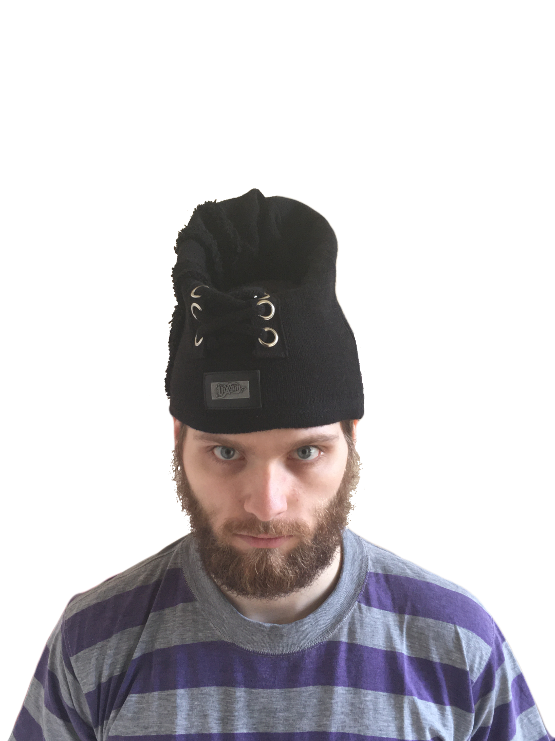
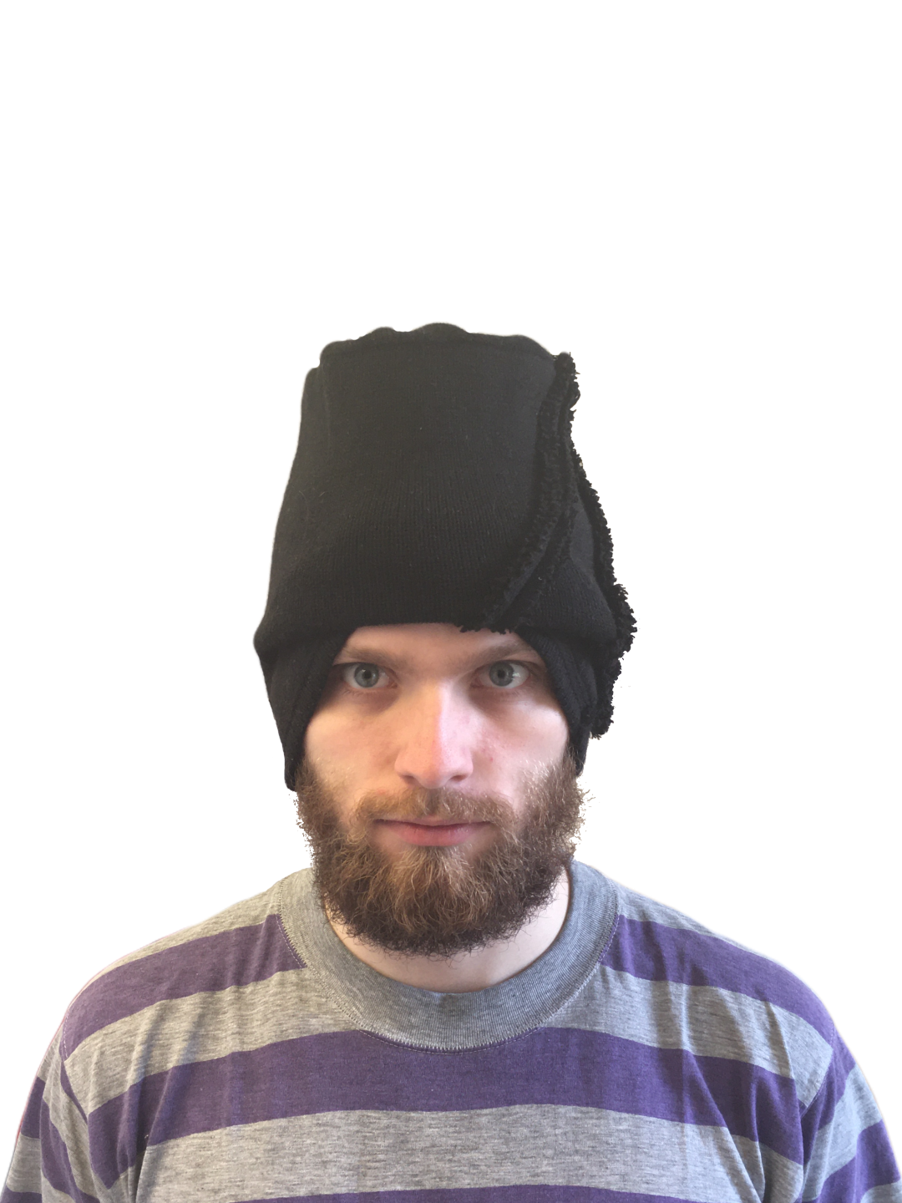
Znepokojuje, a to velice. Pohrával jsem si s myšlenkou, že M.Ú.Ú.A.S.S.S.M.Z.Ú.S.M.O.V.S. je zapojen do únosů.
No…Co s námi bude, Karlosi? Co s námi bude?
Nevím. Jste ráda, že vám mizí konkurence?
Ne. Nejsem. Na jednu stranu je to konkurence, na druhou jsou to mí kolegové a takovýto způsob boje mi nepřipadá nějak uspokojivý. Naopak bych uvítala další pořádnou bitvu.
Co Horáková? Patřila jste do Velké pětky a ona byla jejím vedoucím. Jak se cítíte, když vidíte, jak se propadá v žebříčku?
Nijak zvlášť příjemně. Myslím, že Velká pětka už se stejně i tak rozpadla. Mám pocit, že už u Nového Dilí nás spíš držela ta válka, než společné sympatie. Měla jsem pocit, že mnozí kantoři zůstali, protože bylo zbabělé vycouvat. Ale ve skutečnosti už tehdy Větší pětka nefungovala.
Jak se vaše přítomnost v závodě podepsala na vašem profesionálním životě? Jak s vaší nepřítomností vycházejí vaši studenti?
Snažím se jim zameškaný čas vynahradit. Dokonce s nimi už dělám on-line cvičení přes Skype.
To musí být nadšeni.

Kampaň
Samozřejmě má teď Dvacet statečných spoustu práce, ale jak se připravujete na dalekou budoucnost? Například na arénu?
Pokud někdo z nás do arény zůstane, budeme připraveni drsnou realitou, ve které se nyní nacházíme.
Kde hodláte do té doby získat potřebné sponzory?
Jak už jsem říkala dříve, to je jedna z věcí, o které mi hlavně šlo ve věci probíhání bitvy u Nového Dilí. Aby lidé pochopili, co se tehdy stalo. Když budou mít tyto informace, tak už záleží na každém, jak se rozhodne.
Takže budete šířit pravdu.
Ano.
Na co se budete soustředit jako první, budete-li zvolena?
Hlavně bych chtěl, aby bylo angličtině věnováno více prostoru. Je to velmi podceňovaná disciplína.
Jaké populární téma rozhodně nehodláte řešit jako vůdce všeho učitelstva?
Jednou z věcí, která je naprosto zbytečná, je ta strašná tahanice kolem maturity. Tu bych zrušila, aby s tím nebyly takové problémy jako každý rok.
Jak byste popsala svou celkovou strategii?
Otevřenou a útočnou.
Paní Záchelová, nechť odpočívá v pokoji, zastávala názor, že Velká pětka je velmi jednotná a vydrží spolu až do konce závodu. K tomu už jste se vyjádřila, ale v době, kdy to řekla, byla to ještě pravda?
Tehdy to možná vypadalo, jako možný scénář. Rozhodně věřím, že to tak mohla vnímat.
Jak překvapená si myslíte, že by byla, kdyby viděla, jak to dopadlo?
Záchelová bývala překvapená pořád.
Co vás odlišuje od ostatních kantorů v závodě?
Třeba to, že jsem v první dvacítce a oni ne.

Random otázka dne
Z jaké části těla by lidstvo nejvíce profitovalo, kdyby byla teleskopická?
Oko.

Rychlá střelba
Co je váš zatím nejoblíbenější moment závodu?

Bitva u Nového Dilí.
Přeložte mi do angličtiny větu: kolibřík měl bydlo na bidélku, však obě by/idla spadla.
Raději se zdržím odpovědi.
Kolik hodin zabere naučit vlaštovku tančit?
Nekonečně.
Doplňte následující věty:
Angličtina je…
Skvělá.
Za únosy stojí…
Někdo velmi zlý.
Horáková si zasloužila prohrát, protože…
Na to neměla.
Až vyhraji, brutálně potrestám…
Toho, kdo má únosy na svědomí.
Kde bere Lajdová všechny své body?
Kde se dá.
Vysvětlete, proč se ve světě jednoduše domluví i ten, kdo angličtinu neovládá.
…
Sedm.

Korespondence
Na YouTube se objevilo velmi zvláštní video. Figuruje v něm socha hořícího blázna a nápis „My o tom všem víme, Martino.“ Podepsán L. Tato zpráva je očividně mířena na vás. Jak se k ní vyjádříte?
Já to taky všechno vím, L.

Závěrečný proslov
Závěrečným proslovem zodpovězte následující otázku: What do you usually have for breakfast?
I usually have continental breakfast. Some cereal with milk, then toast with marmalade. Eggs, sandwich, beans, of course, and a bowl of rice. I like a lot of cheese. I usually drink coffee. With each of the things I mentioned.
Is that all?
It usually is, but when I feel very hungry, I also take some strawberry ice cream■

Hodnocení odborníka
Rotreklová. Rotreklová, Rotreklová, Rotreklová.
Rotreklová.
No, řeknu to asi takhle. Bedlivým zkoumáním jejích odpovědí na Karlosovy otázky jsem dospěla k puntičkářsky sestavenému názoru několikrát prověřenému, že Rotreklová je medikálně řečeno a se vší taktností úplně mimo. Ne tak mimo jako řekněme Pálkovská, ale dvanáct palců nebo dvanáct metrů, trefit se mimo terč je pořád stejné. A Rotreklová ten terč ani nevidí.
Pojďme se podívat na její výlevy bláznivé. Jak se může někdo pofidérnější než žabák ohnivák zároveň tvářit, že ji zásluhy nezajímají a že na světě důležitější věci nebylo, to nevím. To opravdu, opravdu nevím. Zdravý rozum tomu říká. Mně se nezdá.
Shazovat své protivníky a jejich sebehodnotu, to jí schvaluji. Ostatní tají učení přes internet, Rychnovský neopravuje své úkoly, Větší pětka (pravděpodobně s výjimkou naší Rotreklové) se bála a nevystoupila z paktu jen protože by to vypadalo blbě. Zde je vše v pořádku. Kde to ale v pořádku není, je všude jinde.
Takového necharismatického lenochoda aby kapr pohledal. Už jsem to jednou nebo dvakrát řekla, ale když nemám, co říct, tak si něco s a k r a vymyslim, ne? Ptát se Karlose, jestli si myslí, že angličtina je bojové umění… Já toho o angličtině vím míň než racek o Berlíně, ale o politice toho vím spoustu. Nikdy, to si už můžou ty učitelé zapamatovat, nikdy nepodkopávejte autoritu interviewera. Působíte pak, jako byste chtěli něco skrývat, nehledě na to, že rozhovory s vámi nebudou nikdy zajímavé. A jak už jsem rovněž jednou řekla, veřejná image a oblíbenost je pro vás všechno. Všechno!
Co je její plán na získání sponzorů? Ano, to je správně - říct pravdu. Jak si myslí, holubička naše, že se ostatním kantorům tak daří, i když nemají její zásluhy? Lží a přetvářkou. Ona říká pravdu celou dobu a kam jí to dostalo?! Slimák aby vedle toho…! Lhát se musí! Podvádět! Krást a mrzačit! Tohle není procházka solnými pláněmi severního tuzemska, TOHLE JE VÁLKA!
…
Máme zde nějaké standardní nezajímavosti. Odpovídá doslovně a nudně (Oko? Pche!), nepříjemným otázkám se vyhýbá (Kde se dá… Ano, Děkujeme mnohokrát, tos nám sakra pomohla.) a někdy neodpoví vůbec.
Jen její vztah s jakýmsi L je velmi slibným dolem suchých kostí, jak říkával můj dědeček. Něco na sebe ví a navzájem si tím vyhrožují. Na to se budu muset podívat blíž. Dám vám vědět, jakmile něco budu mít.
Zatím se mějte, pijte vodu, pijte čistou vodu, a lovu zdar!

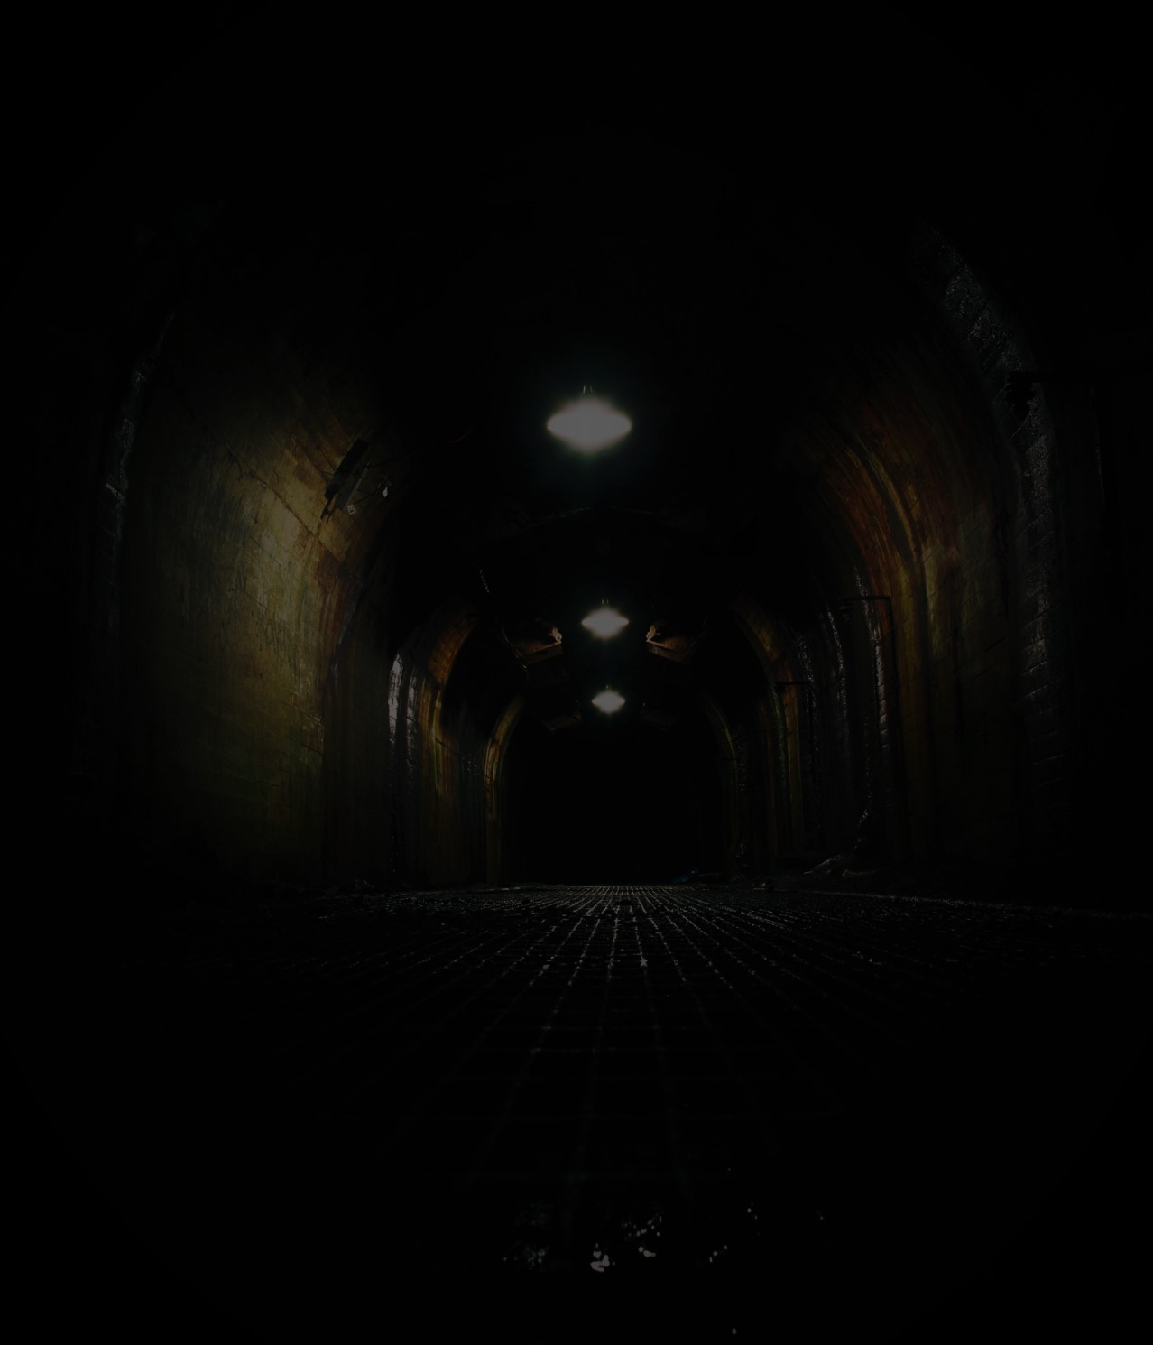
Korespondent
Tunel vedoucí z pokoje Ebbe. Mizerně osvětlenej, páchnoucí a plnej krys. Myslel sem že ten bunkr měl bejt novej. Ale ne že bych si na něco stěžoval, zažil jsem i horši, to ta zatracená práce.
Náš cestující zpravodaj zaslal článek ze svých cest po oceánech světa a představuje novou turistickou destinaci, kterou nedoporučuje nikomu...
Última Thúlé: poslední skutečně neznámý bod v Evropě.
(Zápisník zahraničních zpravodajů)
Ne, ostrov Thúlé opravdu není pro každého. Plánujete-li jakoukoli cestu, při které chcete mít alespoň základní civilizační zajištění, chcete spát pod střechou, mít k dispozici teplou vodu (nebo prostě nějakou vodu) a dovolat se bez potíží alespoň na sjednocenou linku evropského tísňového volání, na ostrov Thúlé opravdu nejezděte. Je-li váš život závislý na kávě a čerstvém croissantu, na grilovaném steaku či salátu César, na whisky, sodě, třtinovém cukru, sojovém tofu, golfu, fotbalu, heavy metalu, toaletním papíru nebo Netflixu, ostrovu Thúlé se zkrátka vyhněte. Nic z toho tady totiž nenajdete. Pohříchu však (skoro) nikdo zároveň neví, co tam tedy, u všech všudy, najdete. Pro skutečného evropského dobrodruha tudíž představuje Thúlé poslední a jediné místo na kontinentě, kde si lze cestovatelství užít jako „za starých dobrých časů“.
Již staří Řekové věděli, že na Thúlé není nic, co by stálo za řeč. Kdo chtěl Thúlé vidět – a to nebyl prakticky nikdo, až samozřejmě na Pýtheáse, který se rozhodl, že zbohatne na těžbě cínu, ale nakonec se mu to stejně nepovedlo, protože na Thúlé žádný cín není, takže aby celé to jeho trmácení z Massillie na sever nebylo úplně zbytečné a manželka mu pořád nenadávala, že kdyby Řekové nosili kalhoty, tak by je na té cestě prodělal, napsal o tom knihu, kterou ale beztak nikdo nečetl, a tak se nakonec někde ztratila, protože koho by zajímaly nějaké nesmysly o krajích, kde není ani cín, zato je tam zima jak na Sibiři a v noci se nedá spát, jaké je tam pořád světlo – zkrátka kdo chtěl Thúlé vidět, musel si především sehnat něco teplého na sebe, nejlíp nějakou poctivou kožešinu, což je ovšem ve Středomoří trochu problém, leda by si ušil kabát z fretky, ale to by musel ulovit těch fretek nejmíň třicet, a to než dáte dohromady, tak vás ten nápad zase přejde. A i když dnes už to s tím teplým oblečením není tak složité, nápad jet na Thúlé není o nic chytřejší než kdysi, protože cín tam stále nenajdete, a i kdybyste ho nakrásně našli, tak vám ho zřejmě nedovolí těžit, tedy pokud tam vůbec je někdo, kdo by vám to dovolit mohl, a knihu, kterou o své cestě jednou napíšete, nejspíš zas nikdo číst nebude.
Na Thúlé není možné doletět, protože je to ostrov tak malý a hrbolatý, že na něm nejde postavit ani spolehlivý heliport, natož funkční letiště, i kdyby jen pro ty nejmenší Boeingy. Nezbývá tedy než se trmácet lodí, což není na rozhraní severního Atlantiku a Severního ledového oceánu nic příjemného. V zimě to nezkoušejte vůbec, nechcete-li skončit jako Titanic, a v létě jen pod tou podmínkou, že si s sebou vezmete jídlo na 14 až 28 dní. Pýtheás sice tvrdil, že on tu cestu urazil z Británie za pouhých šest dní, potíž ale je, že to byl mluvka, který se snažil ohromit sousedy a ně jak zakecat tu blamáž s cínem, a navíc bohužel nevíme, co měl Pýtheás, když mluvil o Británii, přesně na mysli, protože TA Británie, jak ji všichni známe, to určitě nebyla vzhledem k tomu, že Pýtheás při své cestě nikde nenarazil ani na gram cínu - jenomže v Británii se v oněch časech těžilo cínu tolik, že jím tehdejší Britové zásobovali celý známý svět.
Dnes je určitě nejspolehlivější spojení s Thúlé z Tórshavnu nebo Klaksvíku na Faerských ostrovech přes Jan Mayen: potíž je pouze v tom, že lodní linka na Thúlé jezdí nepravidelně v závislosti na okamžitých povětrnostních podmínkách, takže se vám může snadno stát, že sice vyrazíte na dovolenou na Thúlé, ale strávíte ji v Haraldssundu nebo Norddepilu čekáním na alespoň trochu lepší počasí, což může být poněkud depresivní, neboť na Faerských ostrovech, jak známo, lepší počasí neexistuje: buď leje a fučí hodně, nebo ještě víc. Pořád je to ale ta lepší varianta, protože čekat v Haraldssundu, kde je prokazatelně dost kávy, croissantů, grilovaných steaků, whisky, sody, cukru, tofu a toaletního papíru, není vlastně žádný problém. Horší už je, když se skutečně náhodou na Thúlé dostanete – a uvíznete tam. A že tam uvíznete, je jisté, protože na Thúlé to s počasím není o nic lepší než na Faerských ostrovech, ba dokonce je to tam ještě horší. Zkazky a bajky o cestovatelích, kteří vyrazili ze Sidradaluru či Kaldbaksbotnuru na Thúlé a už je nikdy nikdo nespatřil, nejsou jen otřepaným rodičovským folklórem ke strašení zlobivých faerských dětí, právě naopak, mají až děsivě pravdivé jádro. Není divu, že v představách zdejších školáků – a nejen jich - je ostrov Thúlé místem, kde se po staletí hromadí mořeplavci – a pokud nezemřeli, tak tam hibernují dodnes… Brrr. Staré označení Última Thúlé rázem dostává jiný rozměr.
Lidí, kteří Thúlé prokazatelně navštívili a zas se vrátili, není právě mnoho. Není možná od věci připustit, že jich je dokonce málo. Ještě ve starověku se někteří, třeba Strabón nebo Plinius, tvářili, že ostrov viděli, ale jejich výpovědi se od sebe tak liší, že nakonec není možné věřit ani jednomu. V 16. století opěvoval Thúlé jistý anglický básník, ani on ale přitom nezmínil nic, co by připomínalo Pýtheásovy ověřené zprávy. Žádné poznámky o zdejších obyvatelích, žádné informace o medovině, kterou prý vaří, ani o koříncích a zelenině, jimiž se prý živí, ani o lesích, které tu rostou, ani o domech, v nichž se žije i pracuje zároveň (což Pýtheáse, který nikdy skutečně nepracoval, udivilo hned dvakrát: že to vůbec někdo dělá, a že to navíc dělá doma…). Každý návštěvník, který se na Thúlé chystá, by si tedy měl připustit nepěknou možnost, že tam nenajde vůbec žádné lidi, což může být zkraje příjemné, časem se to ale může vymstít, třeba když se budete potřebovat někoho zeptat na cestu nebo si budete chtít od někoho půjčit drobné, abyste zavolali domů z nejbližšího telefonního automatu, což se vám nejspíš stane, protože na Thúlé není aktivní ani jeden z evropských mobilních operátorů. Zato lze na Thúlé potkat lední medvědy, polární lišky a čas od času i Ódinovy havrany, ale ty už tam dlouho nikdo neviděl. Vlastně je tam nikdy nikdo neviděl, ale to neznamená, že to nejde.
Ne, ostrov Thúlé skutečně není pro každého a nikomu jej nemohu s čistým svědomím doporučit k návštěvě. Mně se tam nicméně líbilo, ale nic vám o tom neřeknu, abych neošidil o zážitek ty, kteří také chtějí vidět dosud neviděné a slyšet dosud neslyšené. Jen prosím odvážlivce, kteří se z Thúlé vrátí, aby mě kontaktovali v redakci Někdeníku. Ceny cínu na světových trzích prodělávají v posledních letech určité turbulence, tak by bylo dobré probrat to „mezi čtyřma očima“■

Zpověď Lubomíra Lečka
Vážení čtenáři,
Do Monte Karla jsem tentokrát pozval Karlosova oblíbeného zpěváka Weird Al Yankovice. Umělec však z mně neznámého důvodu trval na tom, že k nám poletí zkratkou přes Bermudský trojúhelník. Přes veškeré naše snahy přesvědčit Weird Al Yankovice, aby nebezpečný letový plán změnil, vydal se náš zpěvák v den rozhovoru na cestu přímo přes jeho střed.
Neštěstí tak na sebe nenechalo dlouho čekat a při přeletu nad Paříží zasáhl Yankovicovo letadlo blesk. Stroj se zřítil, ale pak jsou naše informace poněkud nejisté. Je možné, že letadlo prostě zmizelo a objevilo se v Bermudském trojúhelníku, náš meteorolog Hoso al‘Kosso se domnívá, že se mohlo jednat o jakousi zpožděnou reakci a letadlo tak nezmizelo přímo nad Bermudským trojúhelníkem, ale až o něco později a fakt, že zrovna v tu chvíli přelétalo nad Paříží, je pouze nešťastná shoda okolností. Druhou možností je, že francouzská vláda pád letadla na svém území zatajila. To může mít rozličné příčiny, jednou z nich může být například snaha o zlepšení statistik počtu havarovaných letadel ve Francii. Další teorie uvádět nebudu. Jisté však je, že Weird Al Yankovic je prozatím nezvěstný. Po jeho osudu intenzivně pátráme, začali jsme Bermudským trojúhelníkem, ale počítáme i s horší variantu a to, že Yankovic je skutečně uvězněn ve Francii…
Jak jste však již jistě z mého zpovídání vyrozuměli, znamená to, že Monte Karlos zůstal opět bez celebrity. Já však pevně věřím, že to tak nezůstane dlouho...
Váš Lubomír Lečko
Lifestyle |  | Módní sekce Monte Karlos Někdeníku vám přináší soukromou kolekci nošení prince Harryho.
Tento styl nese pouze název Tajemný. Všichni majordomové v Buckinghamském paláci musí nosit tento styl na Harryho narozeniny, ačkoli nikdo neví proč. Skvělý výběr pro zapadnutí do spodních příček vyšší společnosti. |  | Náš týdenní výběr pro dámy (omlouváme se za modela). Drdol představuje vrchol módního projevu pro čerstvě vdané paní, především pak na venkově. Nevhodný, ačkoli přijatelný, pro městské nošení. Doporučujeme na Silvestra. Proč princ Harry přechovává dámské styly, nevíme.
Poněkud extravagantní Vulkán vznikl na Tahiti koncem předminulého století. Upadl do zapomnění na více než šedesát let kvůli svému kontroverznímu metaforickému přístupu k minoritním menšinám. Propagovaný Charlesem Hobermayerem pro svou originalitu (pan Hobermayer měl velmi osobité hodnoty). Vhodný na dlouhé cesty pouští. |  | A nakonec zde máme Harryho nejoblíbenější kousek. Tento styl postrádá jméno, ačkoli naši experti prosazují návrh Mikuláš. Harry nikdy nenechal nikoho obléct si Karlos-čepici tímto způsobem, doporučujeme proto pro odvážné jedince, zejména pak na středověké maškarní bály.

Vyšetřování
Dokumenty - Podezřelí
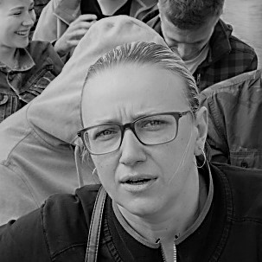  L. Malá | 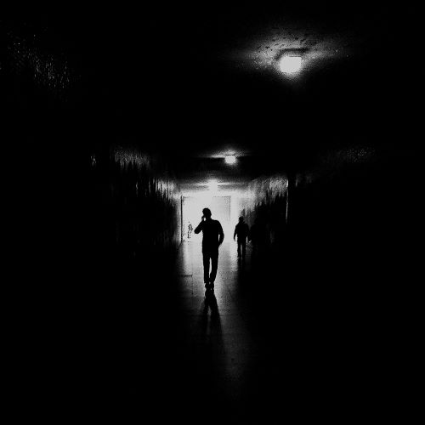  Z. Lajdová | 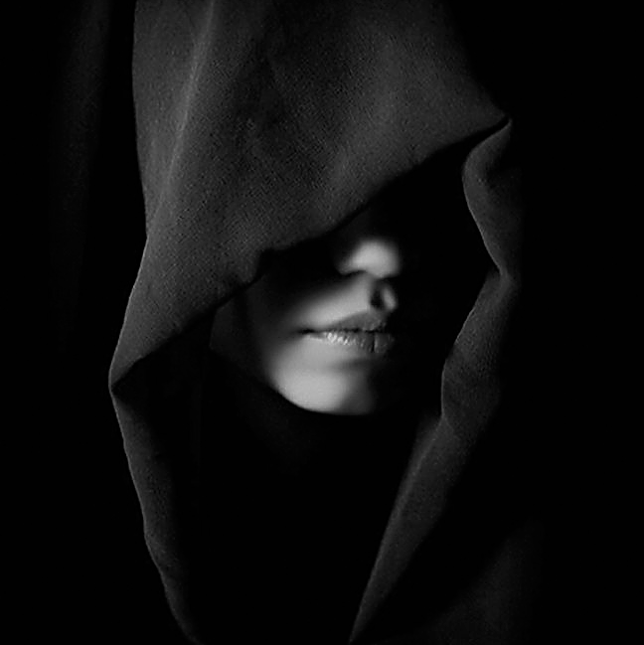  Eliška Oslová
- První v žebříčku - nejpravděpodobnější oběť  - Člen Velké pětky  - Zmizení ostatních jí dostalo na vrchol | - Nikdo neví, co vlastně dělá  - Odmítá se vyjádřit ke zmizení (ale také ke všemu ostatnímu)  - Na vrcholu se drží, i když se už dávno měla propadnout  - radši si od ní držim odstup | - Generální ředitelka ústavu pro duševně neschopné a kultovní hlava Sekty nesplněné pomsty  - Téměř jistě stojí za útoky na učitele  - Musela sehnat pomoc v DWF - s někým se spojila

Část třetí: Tajemná rozcestí
3.5.2020: Prší. Celá tahle pitomost učitelská se zaplavuje vodou. Je mi na nic. Práce pitomá.
Šeinera nikdo nenašel. Ne, že bych čekal něco jinýho. Ale vypadá to, že se věci konečně daly do pohybu. Učitelé se semkli a stavěj nějakej bunkr. Dobrej plán, až na to, že jeden (nebo víc?) z nich je unáší. A ten v tom bunkru bude spát taky.
Už aby to všechno skončilo. Leze mi to na nervy.
Spojil sem se s Malou. Ta je na vrcholu, dostala dopis od ÚDN a podobně. Jestli po někom pudou teď, bude to vona.
4.5.2020: Malá souhlasila, že se mnou bude spolupracovat. Já jí budu tajně chránit a ona bude veřejně dělat, co po ní budu chtít. To sou mi benefity…
Domluvili sme se, že budu i spát ve vedlejšim pokoji. Když řikám domluvili, myslim, že i to přikázala a já to měl poslechnout.
Vybaluju si kartáček na zuby. Přestěhoval sem se do bunkru na chodbu vedle jejího pokoje. Každej kantor tu má svuj pokoj. Řekl bych jim, že když budou najednou, budou se hůř unášet, ale kdo by mi zatraceně věřil?
Nestěžuju si. Doteď sem bydlel v bojleru ve sklepě, aby mě nikdo nenašel. Změna je to příjemná, ale nelíbí se mi, jak si mě přivlastnila.
5.5.2020: Malá právě oznamuje, že věnuje všechnu svojí energii do vyřešení únosů. Na tom sme se domluvili - ona se bude tvářit, že něco dělá, a já pak budu mít možnost dělat si, co chci. Když tak to na ní svedu.
Přemejšlim o Oslový. ÚDN je deset let fungující úřad pro mentálně postižené. Proč by se starala o učitele, to nevim, ale vypadá to, že všechny prostředky ústavu věnuje do jejich „kolekce“. SNP je satanisticko-naučná sekta. Sekta nesplněné pomsty. Komu se mstí, to taky nevim. Nemůžu se odsud hnout a mam jenom 12G připojení na internet. Člověk neni všemocnej.
6.5.2020: Všichni učitelé se nastěhovali do bunkru. Je to tu jako v moderně vybavenym včelím úle, až na to, že včely se navzájem neunášej. Kopnul bych tu do toho všeho.
A kopnul bych do toho ještě víc, protože se právě dočítám, že Lysák zmizel. Odjel včera dopoledne a už se nevrátil. Co je tohle za idiota? Další v čudu. Zatraceně!
7.5.2020 - 22:40: Všechen ten přepych a k čemu jim to je? Mizej jeden po druhym a místo, aby si pořídili trochu rozumu, poříděj si bunkr. Ať dou všichni do háje. Ať de do háje tahle práce. Já už nemůžu.
Ležim na lavici (jo, spim na lavici; postel mi nedali; ale spal sem i na horšim) a nemůžu usnout. Myslim na všechny ty učitele, co zmizeli. A na všechny, co nezmizeli. Vybírám si, koho bych nejradši, aby odnesli jako dalšího. Asi Rychnovskýho. Ten páprda zatracenej už mi leze na nervy.
Převaluju se ze strany na stranu. Možná, kdybych přestal psát, že mi to usínání pude líp.
Slyšim nějaký šustění. Přichází to od vchodu do chodby. Nahmatám svojí AK40 pod hromadou šišek (tak nemam polštář, no?). Někdo se plíží tmou. Tři lidi, jestli dobře vidim. Nehejbu se, nedejchám, prakticky tu nejsem.
Asi tu nenejsem dost. Skočili po mně, jak mě uviděli. Jeden mi strčil hlavu do pytle. Blbec. Neví, že mě v Iráku vytrénovali na boj s hlavou v pytli. Teď jim to nandám.
Jeden se svalil hned, jak sem ho kopnul. Druhej se mě snažil přidusit. Naštval sem se, přestal sem na chvíli dejchat a přidusil já jeho. Ten třetí, jak to viděl, začal utíkat směrem k pokoji Malé.
Takže takhle voni na to. Přepadnou je uprostřed noci, odnesou v pytli a je to. Cházka mizerná!
Hodil sem po něm svojí AK40. Trefa. Sesypal se jako mouka. Otec by na mě byl hrdej, kdyby ještě žil.
Někdo mě odstrčil stranou. Utikaj. Všichni tři sou pryč. To bylo něco. Práce zatracená! A pak se mi divte, že toho šetření mam po krk.
Načechrám si šišky a du spát.
9.5.2020: Nikdo nás znova nenapadl. Malá to všechno prospala. Samozřejmě. Máslo kolem huby celej život a ty mravenci pod tebou ať tvoje problémy vyřešej za tebe. Pche!
Dostali se dovnitř jednou z bran. Normálně prošli skrz, omráčili ochranku a včely do bunkru. Kde od něj vzali klíč, to nevim, ale Malá nechala nainstalovat DNA testy místo zámku, takže už to znova nepude. Každej učitel (a já) se musej před skenerem říznout do prstu a počkat, až to ověří, že sou to voni. Technologií a pokrokem k věčnému zdraví.
Přišla mi pošta.
Kavárna svatého Mořice. 12:30. Stůl 8.
Co je zase tohle? Někdo se mnou chce mluvit. Neni to podepsaný. Hledám v obálce, až najdu papírek:
Přineste si pláštěnku. Bude pršet stoleté kolibří huňáče.
Aha.
10.5.2020 - 12:40: Kavárna svatého Mořice. Trvalo mi dvě hodiny, než sem to tu našel. V DWF je les, v lese hora, na hoře vesnice, ve vesnici poklop, v poklopu tunel. To už nějak nefunguje, co? Ne, ten poklop vede do tunelu, ten vede do hory, kde je luxusní kavárna s výhledem na moře. V Bavorsku. Děte všichni do háje.
Sedim u stolu 8 a čekám. Přišel sem pozdě, ale ne zas o tolik. Konečně si ke mně přisedne osoba.
„Kupé.“
„Sire.“ Sire. Tak mi neřikaj ani doma. To bude tim, že tam nikdo neni, ale nelíbí se mi, když mi někdo hází muj šlechtickej titul do obličeje.
„Něco jsem našla.“ Podává mi obálku s dokumentama. Skvěle - další čtení. „Kantorům mizí body jako houby před deštěm. Už od začátku se někam ztrácejí.“ Má pravdu. Podle dokumentů, který mi přinesla, sou častý převody mezi bodovými bankami, i když se nedá zjistit, kdo přesně poslal kolik a kam.
„Nemůžou si s nima něco kupovat?“ ptám se. Ty kantoři sou na to šílený dost.
Kupé zakroutí rameny a pokrčí hlavou. „Já jsem recenzent, ne ekonom.“ To má teda pravdu, podle všeho toho jídla, co si objednala. Když na to má prachy…
Dohodneme se, že bude pátrat dál. Já do těch bank nemůžu a jinde se to zjistit nedá. Až bude něco mít, dá mi vědět.
12.5.2020 - 23:37: Alarm. Všechno se burcuje. V bunkru se pobíhá hlava nehlava. Zatracená panika pitomá. Nouzový světla mě s Malou vedou ven. Shromáždíme se před bunkrem. Ten se pak automaticky uzavře, když detekuje, že všichni sou venku.
Je nás nějak málo. Je nás nějak zatraceně málo.
13.5.2020 - 10:00: Takže… Jak bych to řekl? Asi takhle:
Zatracená, pitomá, debilní, zbytečná práce, do háje zelenýho, sakra! Všechno sem čekal. Potopu. Mor. Koncert Justina Biebera. Ale tohle, to sem fakt nečekal.
Kdopak nám zmizel: Jakešová (i s filmem), Zemánková (nikomu nebude chybět), Král (to je jako kdo?), Ebbe (hm) a Vývodová. S těma už zmizelejma je to dvanáct. Dvanáct! Do háje!
A nikdo neví, jak zmizeli. Nidko nepřišel do DWF. Nikdo nikoho nenapadl. Nikdo se nikam nevloupal. Prostě se vypařili za zamčenejma dveřma. A mizeli by dál, kdyby se Lajdová nerozhodla (v půl dvanáctý v noci - to je trochu podezřelý, ne?) zajít na návštěvu k Zemánkový. Spustila poplach, když viděla, že tam nikdo neni. Co teď budou dělat, to fakt nevim. Malá naříká. Kubešová lamentuje. Lajdová nedělá nic zajímavýho.
13.5.2020 - 17:00: Malá mi zařídila prohlídku prázdnýho bunkru. Procházim se tak chodbama tmavejma jako celej tenhle případ, když tu najednou narazim na něco divnýho. Ventilace je tady rozváděná malejma trubkama u podlahy, ale z jedný tý trubky fouká, i když je to teď zrovna vypnutý.
Vlezl sem do pokoje Ebbe. Tady to fouká taky. Chvíli si s tim hraju, až najdu páčku zastrčenou v hlubinách trubky. Zatáhnu za ní.
Přede mnou se otevřou automatický dveře. Předtim tam sakra nebyly. Tajnej vchod do tajnýho tunelu. Těch tunelů už mam po krk. Tak takhle se sem dostali, jo? Někdo z učitelů zabudoval do bunkru tajný vchody. ZATRACENĚ!
Praštim pěstí do stěny až rupne vejpůl a vysypou se z ní betonový kamínky. Ta ruka, samozřejmě. Stěna je bez poškození.
14.5.2020: Prošel sem tim labyrintem tady dole. Je to tu tmavý, bez světel a oken. Časem sem nešel cestu do pokojů všech zmizelejch. Tudy je musela Oslová odvízt. Zatracená ženská. Našel sem i několik chodeb do místností, kde nikdo nezmizel. Vážně sme je zastavili, než ukradli všechny.
Co je ale zajímavý, najdu až večer. Jedna z těch chodeb vede k Malý. No jo, řikáte si, a co s tim? Nic. Vůbec nic, jenom to, že jestli jí chtěli unýst, mohli prostě projít tunelem. Tak proč chodit bránou a prát se se mnou?
Jednoduchý, mí zatracení braši. Nešli po ní, šli po mně.
15.5.2020: Takže po mně dou. Po starym Danielovi? To víte, že jo. Já vám dám, po mně chodit.
Jestli po mně Oslová šla, bylo to, protože ví, že o ní vim. Jinak řečeno, její špeh mezi učitelema jí to řekl. Takže se nám podezřelí znatelně zúžili, i když to neni tak jednoduchý. Samozřejmě, že to neni jednoduchý. Bůh chraň, abych měl někdy něco v životě jednoduchý.
O mně věděla Malá, Rotreklová a všichni, kterejm na Tlačence o mně Rotreklová řekla. Respektive ty, který mě viděli, jak jí okřikuju, když jim řikala o ÚND. Pachatel, leda že by byl chytrej nebo jich bylo víc, je někdo, kdo byl mezi nima, a zároveň chyběl v hádce v noc, kdy zmizela Mužíková. Jenomže já si přesně nepamatuju, kdo mě viděl.
Tohle sem dal dohromady:
Na hádce byli: Lajdová, Havell, Lysák, Jakešová, Ebbe. Tři z nich zmizeli, ale to neznamená, že nejsou pachatelé. To by byl i chytrej tah, i když takovejch aby tu člověk pohledal.
S Rotreklovou mluvili: Lajdová, Kubešová, Lysák, Kolářová, Křenková, Ebbe. Chybí mi ještě aspoň jeden, možná víc. Ale já si na ně nemůžu vzpomenout. A nemůžu říct Malý, aby mi to pořídila, protože ona a) nebyla na hádce; a b) věděla o SNP a že to vyšetřuju. Nebudu to riskovat.
16.5.2020: Je večer. Du do prázdný společenský místnosti (oximorón jak vyšitej), abych tam přemejšlel. Na přemejšlení je toho hodně.
Vejdu a vidim, že na mě někdo čeká u stolu ve stínu. Nějaká ženská. Poznám jí hned podle obrázků.
„Oslová.“
„Sire.“ Děte všichni do háje.
„Co, kdybych zavolal ochranku?“
„Obávám se, že je momentálně příliš v bezvědomí, aby odpověděla. Musíme si promluvit. Musíte nás přestat honit.“
„Zaplatili mi, abych honil. Budu honit. Z čeho bych žil v penzi?“
„Ale i vy musíte chápat, že co děláme je správné. Žijete tu už dost dlouho. Vidíte, co jsou to za lidi. Chcete, aby někdo z nich vládnul všem učitelům?“
„Já nechci, aby benzín stál, kolik stojí. Učitelé mě nezajímaj.“
„Ale měli by. Musel jste si všimnout, jak je celý systém rozbitý.“
„Každý systém je rozbitý.“
„Tenhle víc. Války, invaze, armády. Smrt a zmar kam se podíváte. Kamarád zrazuje kamaráda. Vrážejí si kudlu do zad, kdykoli k tomu dostanou příležitost.“
„Zato vy je vrážíte do pytle.“
„Jinak to nejde. Chtěli jsme ukázat, že Langer si nezaslouží vyhrát. Ale oni si nedali pokoj. A tak musíme brát dál a dál. I kdybychom měli unést všech osm tisíc kandidátů, uděláme to. Nikdo z nich si nezaslouží takovou moc.“
„A váš špeh? Toho unesete taky?“
„Časem. Ale ona to není zrovna ta nejchytřejší hlava. Přidejte se k nám, sire. Zachraňte svět, dokud můžete.“ Vstane. „Vyvěste červenou vlajku na nejvyšší televizní věž v Der Weiderhohlle Flüsemschliessem, jestli se rozhodnete bojovat za dobrou věc.“
Odchází. Nemá smysl jí honit, ještě by mě něčim praštili po hlavě. Přidat se k ní? To určitě. Vyměnit jeden systém za jinej, to určitě.
To určitě■

Neberte mě špatně. Já nejsem materialista. Můj nejlepší přítel ze střední školy byl kus chodníku. Ale když si ti asfalti nedovedou uvědomit, jakou čest jim nabízíme, když je necháváme pro nás pracovat, co mám dělat?
Ona to vážně neví.
Neptejte se.
Chvíle na uklidnění - paní Kupé má v poslední době potíže se sebekontrolou.
Někdo by mě mohl nařknout ze satanismu a hanobení Francie

